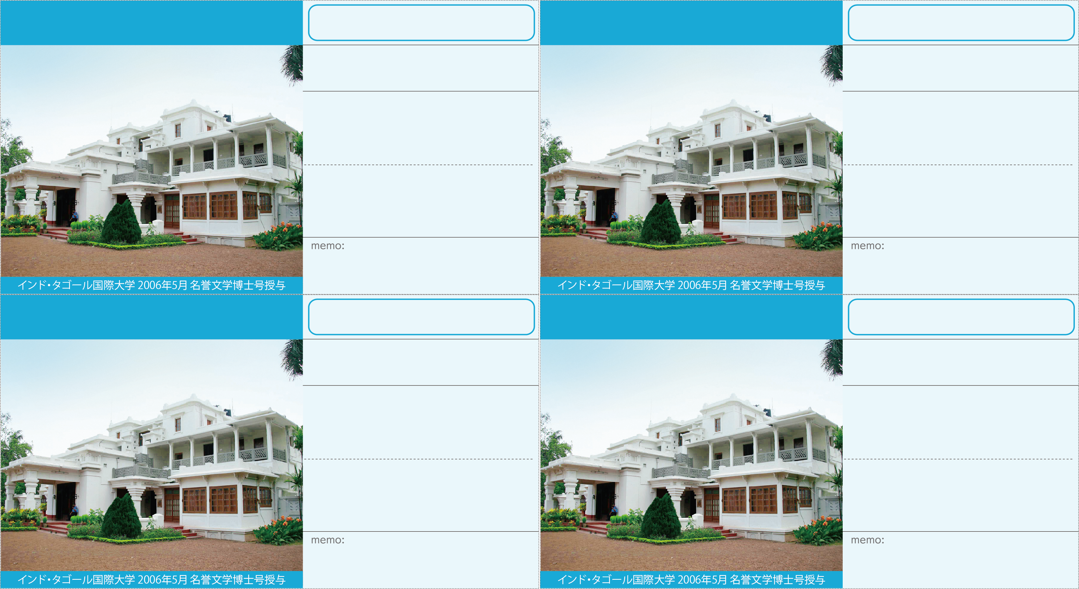
５月＊＊日(＊)＊＊：＊＊〜
〜
2026年 世界青年学会 躍動の年

Year of Vibrant Growth
for a Youthful Soka Gakkai Worldwide

2026年 世界青年学会 躍動の年

Year of Vibrant Growth
for a Youthful Soka Gakkai Worldwide

2026年 世界青年学会 躍動の年

Year of Vibrant Growth
for a Youthful Soka Gakkai Worldwide

2026年 世界青年学会 躍動の年
Year of Vibrant Growth
for a Youthful Soka Gakkai Worldwide

５月＊＊日(＊)＊＊：＊＊〜
〜

５月＊＊日(＊)＊＊：＊＊〜
〜

５月＊＊日(＊)＊＊：＊＊〜
〜

５月＊＊日(＊)＊＊：＊＊〜
〜
2
５月＊＊日(＊)＊＊：＊＊〜

５月度＊＊＊＊座談会

５月度＊＊＊＊座談会

５月＊＊日(＊)＊＊：＊＊〜
〜
５月＊＊日(＊)＊＊：＊＊〜
５月度＊＊＊＊座談会

５月度＊＊＊＊座談会
＊＊ ＊＊ 様
ところ ＊＊＊＊＊＊＊
ところ ＊＊＊＊＊＊＊
＊＊ ＊＊ 様
ところ ＊＊＊＊＊＊＊
ところ ＊＊＊＊＊＊＊
＊＊＊＊＊＊
＊＊＊＊＊＊
ところ ＊＊＊＊＊＊＊
ところ ＊＊＊＊＊＊＊
＊＊ ＊＊ 様
ところ ＊＊＊＊＊＊＊
ところ ＊＊＊＊＊＊＊
＊＊ ＊＊ 様
＊＊＊＊＊＊
＊＊＊＊＊＊

